Тема занятия: Творческая мастерская. Модульное оригами.

Необходимые материалы:
- Офисная бумага
- Ножницы
- Клей- карандаш
- Картон, фломастеры (чтобы вырезать глаза, нос, язык)

Инструкция к выполнению задания:
Ознакомься с материалом по ссылке https://drive.google.com/open?id=1KZdDfaw4IQi3XBggHnwp4EAAC-G3UUxg

- Возьми лист бумаги А4. Разрежь бумагу на 16 одинаковых частей (1/16).
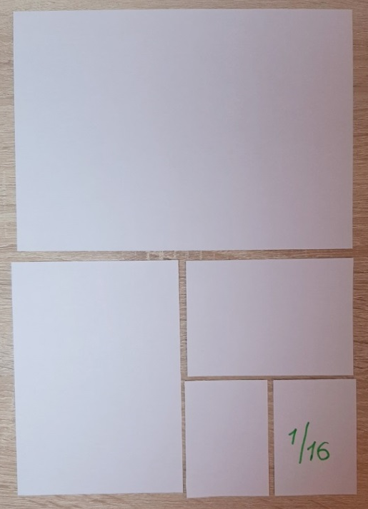
- Подготовь из этих частей бумаги треугольные модули по схеме.
98 модулей одного цвета и 37 другого цвета
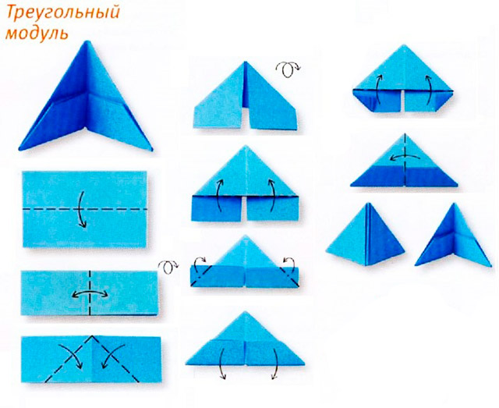
3. Приступай к сборке изделия. Схема сборки в отдельном документе
4.Возникшие вопросы можешь задавать по номеру WhatsApp 89172531766
5.Фотографию изделия отправь на номер WhatsApp 89172531766

Задание рассчитано на 6 академических часов.
Срок выполнения 11.04

